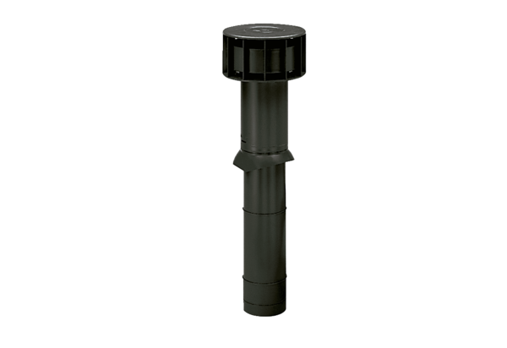Sortie de toiture DF 125 SUnité de conditionnement : 1 pièceGamme: B
Numéro de référence : 0092.0374Fabricant : MAICO

